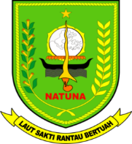 PEMERINTAH KABUPATEN NATUNA

KECAMATAN BUNGURAN TIMUR

**BADAN PERMUSYAWARATAN DESA SEPEMPANG**

Jalan Gunung Air Makan, Bunguran Timur, Natuna, Kepulauan Riau, 29716,

**BERITA ACARA**

### Nomor: 06/BA-BPD/V/2025

#### **MUSYAWARAH DESA KHUSUS**

Pada hari ini **Jum’at** Tanggal **Sembilan** Bulan **Mei** Tahun **Dua Ribu Dua Puluh Lima**, bertempat di **Ruang Rapat Gedung Satu Atap Kantor BPD** Desa **Sepempang**, Kecamatan **Bunguran Timur**, Kabupaten **Natuna**, Provinsi **Kepulauan Riau** telah dilaksanakan Musyawarah Desa Khusus Pembentukan Koperasi Desa Merah Putih yang dipimpin oleh Ketua Badan Permusyawaratan Desa dan dihadiri oleh **Kepala Desa Sepempang, Ketua beserta Anggota BPD Desa Sepempang, Kepala Dinas PERINDAGKOPUM, DPMD Kabupaten Natuna, Camat Bunguran Timur, Aparatur Desa Sepempang, Tenaga Ahli Kabupaten Natuna, Pendamping Desa dan Pendamping Lokal Desa, Ketua RW & RT se Desa Sepempang, Kepala Dusun, Unsur Lembaga Desa Sepempang, Unsur Petani, Unsur Pengusaha, Unsur Nelayan** **beserta masyarakat desa Sepempang.**

## A. Dasar Pelaksanaan

1. Undang-Undang Nomor 25 Tahun 1992 tentang Perkoperasian sebagaimana telah beberapa kali diubah terakhir dengan Undang-Undang Nomor 6 Tahun 2023 tentangPenetapan Peraturan PemerintahPengganti Undang-Undang Nomor 2 Tahun 2022 tentang Cipta Kerja Menjadi Undang-Undang.
2. Undang-Undang No. 6 Tahun 2014 tentang Desa sebagaimana telah beberapa kali diubah terakhir dengan Undang-Undang Nomor 3 Tahun 2024 tentang Perubahan Kedua atas Undang-Undang Nomor 6 Tahun 2014 tentang Desa.
3. Instruksi Presiden Republik Indonesia Nomor 9 Tahun 2025 tentang Percepatan Pembentukan Koperasi Desa/Kelurahan Merah Putih
4. Peraturan Menteri Hukum Nomor 13 Tahun 2025 tentang Pengesahan Koperasi
5. Petunjuk Pelaksanaan Menteri Koperasi Republik Indonesia Nomor 1 Tahun 2025 Tentang Pembentukan Koperasi Desa/Kelurahan Merah Putih
6. Surat Edaran Menteri Koperasi No 1 Tahun 2025 Tata Cara Pembentukan Koperasi Desa Merah Putih
7. Surat Edaran Menteri Desa dan Pembangunan Daerah Tertinggal dan Transmigrasi Nomor 6 Tahun 2025 tentang Petunjuk Teknis Percepatan Pelaksanaan Pembentukan Kopdes Merah Putih

##### B. Materi Yang di Bahas

Materi yang dibahas dalam Musyawarah Desa Khusus yakni Pembentukan Koperasi Desa Merah Putih yang diawali dengan Penyuluhan Pembentukan Koperasi Desa Merah Putih oleh Pihak **Dinas Perindustrian, Perdagangan, Koperasi, dan Usaha Mikro Kabupaten Natuna**.

##### C. Pembahasan

Adapun Materi Pembahasan Pembentukan Koperasi Desa Merah Putih sebagai berikut:

1. Pernyataan Pembentukan Koperasi
2. Kebijakan Penyertaan Modal Pemerintah Desa pada koperasi Desa Merah Putih
3. Cakupan Keanggotaan Koperasi
4. Kegiatan usaha utama Koperasi Desa Merah Putih
5. Pemilihan pengurus dan pengawas

**D. Hasil Pembahasan dan Persetujuan Forum**.

Adapun hasil Pembahasan dan persetujuan forum secara Mufakat pada Musyawarah Desa Khusus Pembentukan Koperasi Desa Merah Putih sebagai berikut:

1. bahwa Peserta Musyawarah Desa Khusus ***MENYETUJUI*** Pembahasan dari Point 1 (satu) sampai dengan point 5 (lima) yang selanjutnya dilaksanakan Rapat Anggota pendirian koperasi.
2. bahwa hasil mufakat dari Point 5 (lima) dituangkan sebagaimana terlampir dalam **Berita Acara Rapat Anggota** **Pendirian** Koperasi Desa Merah Putih **Sepempang** Kecamatan **Bunguran Timur** Kabupaten **Natuna**.

Demikian Berita Acara ini kami buat untuk digunakan seperlunya.

Kepala Desa Ketua

Badan Permusyawaratan Desa

**MUHAMMAD SHALIHIN** **PARDI**

**DOKUMENTASI**

###### MUSYAWARAH DESA KHUSUS PEMEBENTUKAN KOPERASI DESA

**MERAH PUTIH DESA SEPEMPANG** **KECAMATAM BUNGURAN TIMUR**

**KABUPATEN NATUNA**

**PIMPINAN MUSYAWARAH DESA KHUSUS OLEH KETUA BPD**

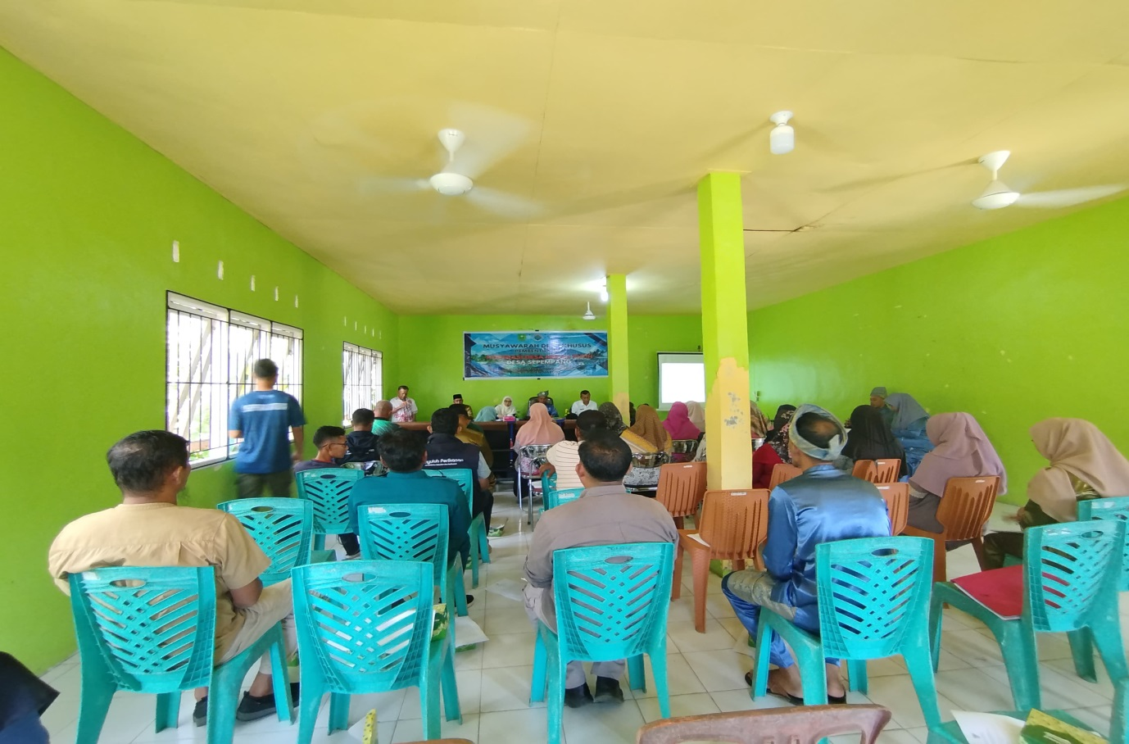

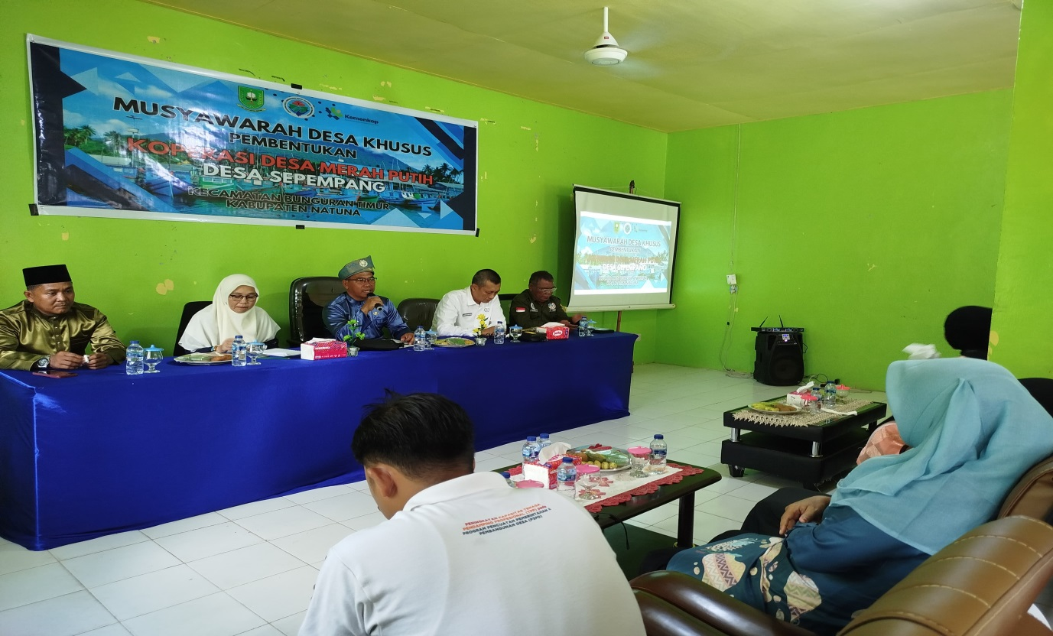

**DOKUMENTASI**

###### MUSYAWARAH DESA KHUSUS PEMEBENTUKAN KOPERASI DESA

**MERAH PUTIH DESA SEPEMPANG** **KECAMATAM BUNGURAN TIMUR**

**KABUPATEN NATUNA**

**PIMPINAN MUSYAWARAH DESA KHUSUS OLEH KETUA BPD**

